ЛЕКЦИЯ 3. КОГНИТИВНОЕ РАЗВИТИЕ РЕБЕНКА ПО ВОЗРАСТАМ
Развитие когнитивных функций проходит несколько стадий в ходе взросления ребенка. При диагностике когнитивных нарушений определение этапа развития ребенка является одним из важнейших моментов. От этого зависит выбор методов коррекции. В нейропсихологии, изучающей головной мозг с точки зрения когнитивный процессов, принято условно выделять 4 этапа становления познавательной деятельности человека.
Классификация периодов когнитивного развития
Когнитивное развитие – это постепенное становление интеллекта ребенка. На различных стадиях могут встречаться когнитивные нарушения, связанные с перинатальными поражениями нервной системы, заболеваниями в раннем возрасте, психосоциальными и другими факторами. Классификация периодов когнитивного развития базируется на способностях все более осмысленно взаимодействовать с окружающим миром и другими людьми.
Считается, что ребенок проходит этапы:
сенсомоторного интеллекта (0-2 года), взаимодействуя с внешними объектами через чувственное восприятие;
дооперационного интеллекта (2-7 лет), когда у ребенка появляются обобщающие понятия в отрыве от конкретного объекта;
период конкретных операций (7-12 лет), во время которого отдельные понятия у ребенка формируются в системы и группы;
формальных операций (12-15 лет), когда мозг уже способен работать с абстрактными и гипотетическими понятиями.
Период сенсомоторного интеллекта, 0-2 года
За этот период младенец проходит невероятно сложный путь от инстинктивных реакций до осознанных и прогнозируемых действий. Его мозг должен научиться базовым координациям движений в пространстве – от поворота головы до первых шагов. Нарушением когнитивных процессов в этот период можно считать задержку моторного развития и эмоционального, которые можно оценить по контрольным показателям. Одновременно с этим идет речевое развитие – мозг ребенка должен «проанализировать» то, что он слышит вокруг себя, и составить виртуальный лингвистический «учебник», благодаря которому к 2-м годам сможет оперировать родным языком на базовом уровне. Задержка речевого развития, признаки которого могут появиться позже, тем не менее, по определенным проявлениям может быть спрогнозировано уже в первые 2 года жизни ребенка.
Период дооперационального интеллекта, 2-7 лет
В этот период в сознании ребенка постепенно происходит разрыв между конкретным объектом, воспринимаемым чувствами (зрением, слухом, осязанием, вкусом) и понятием об этом объекте, он подходит к этапу, когда его мозг может оперировать отвлеченными категориями. С 2-х летнего возраста уже становится возможным проводить специальные тесты в случае подозрения на задержку темпов развития. В отличие от следующего этапа, для дооперационального периода характерна центричность восприятия – ребенок не понимает, что могут быть разные точки зрения на один предмет, не осознает, что любой объект имеет множество свойств, отождествляет вещь и ее свойство (сахар сладкий, вода мокрая). Это нормально и не является признаком задержки развития ребенка.
Период конкретных операций, 7-11 лет
Если в предыдущий период ребенок различает предмет и понятие о нем, то приблизительно с 7-летнего возраста (6-8 лет), он уже способен этими понятиями оперировать. Такое умение критично для школьного обучения, где требуется мыслить категориями, выстраивать иерархии, и организовывать информацию в систему знаний. Задержка интеллектуального развития здесь может проявляться в неспособности к логическим операциям – ребенок не видит общее и частное, сходства и различия и т.д. Для этого этапа характерны речевые дисфункции, такие как дислексия, дисграфия. Как правило, расстройства на этом этапе относятся к синдрому легких когнитивных нарушений и могут быть успешно скорректированы.
Период формальных операций, 11-15 лет
В этот период у ребенка развивается важная способность – мыслить гипотетически, совершать сложные умственные построения: дедукции, редукции, конъюнкции, дизъюнкции и пр. Именно на этом этапе заканчивается младшая школа (4 класс), дети переходят в среднюю школу и начинают решать задачи по математике, физике и пр., требующие абстрактного мышления, изучают теоремы, работают с гипотезами. Не все школьники сразу справляются с такой непривычной нагрузкой, и это не всегда говорит о синдроме когнитивных и эмоционально волевых нарушений. Часто сложности с освоением учебной программы являются индивидуальной особенностью развития и не считаются задержкой в развитии. В любом случае консультация с опытным педагогом и детским психологом поможет определить – как помочь ребенку.
Нарушения и коррекция когнитивного развития
В зависимости от времени проявления задержки умственного развития у детей и от их специфики – моторные, речевые, эмоциональные расстройства, СДВГ и пр. назначаются диагностические мероприятия и рекомендуется лечение.
Как правило, самые тяжелые расстройства проявляются в раннем возрасте, и чем позже дебют симптома, тем вероятнее, что речь идет о синдроме легких когнитивных нарушений. В любом случае, нарушение когнитивных функций у детей – очень деликатная сфера, требующая профессиональных знаний, поэтому любые сомнения родителям лучше проверять у компетентных специалистов – педагогов, психологов, дефектологов, невропатологов. Программы для детей с задержкой психического развития и современные методики терапии позволяют добиться выраженного положительного результата на любой стадии расстройства.

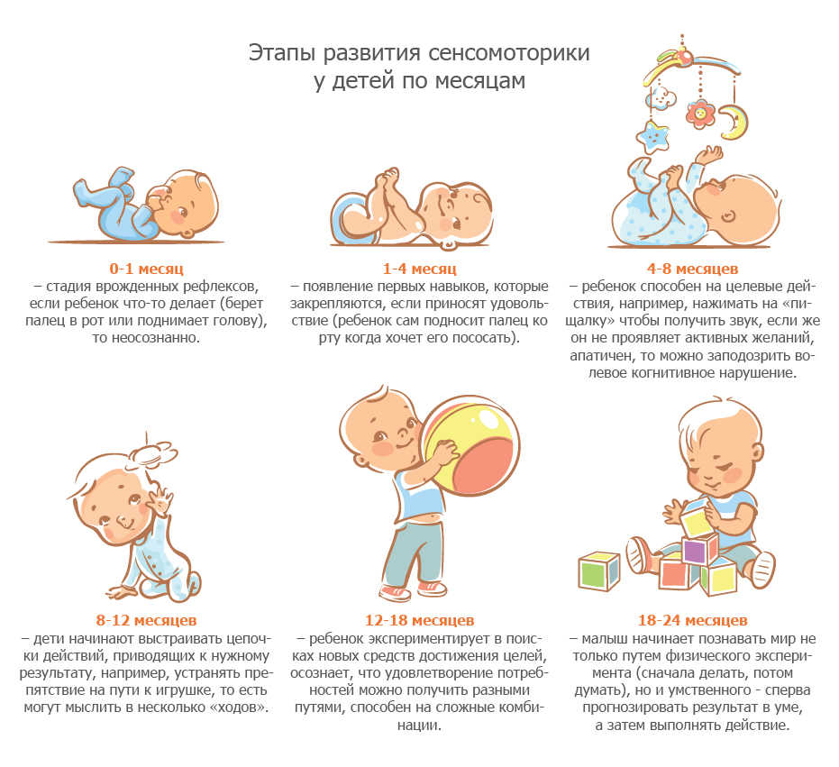
Центральным новообразованием раннего детства Л. С. Выготский называет "возникновение сознания в собственном смысле слова", т.е. появление смыслового и системного строения сознания. Вспомним, что под системным строением сознания Л. С. Выготский понимает своеобразное отношение друг к другу отдельных функций, образующих определенную систему. Для раннего детства, по его мнению, характерно такое взаимоотношение отдельных функций, при котором аффективно окрашенное восприятие становится доминирующим, находится в центре структуры, вокруг которого работают все остальные функции сознания.
По словам Л. С. Выготского, все психические функции в этом возрасте развиваются "вокруг восприятия, через восприятие и с помощью восприятия".
Между тем само восприятие далеко от совершенства: ребенок, воспринимая предмет, зачастую выделяет в нем какое-то одно свойство, на которое затем и ориентируется при узнавании предмета. Эта особенность восприятия проявляется, например, в безразличии ребенка к пространственному положению воспринимаемого предмета или его изображения. Восприятие может быть весьма неточным или его точность ограничена небольшим расстоянием.
пример
Дети не могут одновременно воспринимать объект в целом и отдельные его части. Поэтому, например, они могут "потерять" мать в магазине, будучи не в состоянии из большого количества лиц выделить лицо матери (либо внимательно изучают одно лицо, либо начинают хаотично блуждать глазами по всей массе лиц, не замечая "деталей").
В некоторых случаях, как отмечает В. С. Мухина, ребенок может вовсе не замечать тех или иных свойств предмета, если их учет требуется для выполнения сложного, нового для ребенка действия. Например, овладев восприятием цвета в условиях действия по образцу, ребенок может не учитывать цвет, когда предлагается конструктивная задача (взрослый на глазах ребенка кладет красный кубик на синий и просит сделать также).
Восприятие ребенка аффективно окрашено и тесно связано с практическими действиями: наблюдаемые предметы "притягивают" ребенка, вызывая эмоциональную реакцию и желание достать их, что-то с ними сделать. С разнообразными свойствами предметов (формой, величиной, цветом и т.д.) ребенок знакомится в процессе практических действий: хватания, манипулирования, соотносящих и орудийных действий. От соотнесения, сравнения свойств предметов при помощи внешних ориентировочных действий ребенок постепенно переходит к зрительному соотнесению свойств предметов, т.е. переходит, как указывает В. С. Мухина, к зрительной ориентировке. Например, подбирает нужный предмет "на глаз" и выполняет действие сразу правильно, без предварительного примеривания, или может осуществить зрительный выбор по образцу, когда из двух предметов, различающихся по величине, форме или цвету, может подобрать точно такой же предмет, какой показывает взрослый. Трехлетний ребенок усваивает представление о пяти-шести формах (круг, овал, квадрат, треугольник и т.д.) и восьми основных цветах, но их названиями дети овладевают с большим трудом и только при упорном обучении со стороны взрослых. Главная трудность детей этого возраста – невозможность отделить свойство от самого предмета.
Память ребенка раннего детства обладает двумя специфическими особенностями. Она а) непроизвольна(ребенок еще не в состоянии управлять своей памятью: он не сам запоминает, а "ему запоминается", не сам вспоминает, а "ему вспоминается") и б) непосредственна(ребенок не способен использовать какие-либо вспомогательные средства для запоминания). Преобладающими видами памяти являются двигательная и эмоциональная.
На протяжении данного периода совершенствуются процессы сохранения, узнавания и воспроизведения, увеличивается объем памяти.
Внимание в основном носит непроизвольный характер. У детей от одного года до двух лет наблюдается разная устойчивость непроизвольного внимания в зависимости от особенностей стимула: чем сложнее стимул или деятельность, тем больше сосредоточенность внимания ребенка. Вместе с тем в этом возрасте у детей появляется произвольная форма внимания, которая наблюдается при зрительном поиске, направляемом словесной инструкцией взрослого (по данным Е. Ф. Рыбалко, если в 12 месяцев эта форма еще отсутствует, то в 23 месяца она присуща уже 90% детей).
Мышление ребенка в данный возрастной период наглядно-действенное. Поскольку у ребенка доминирует восприятие, то его мышление ограничено наглядной ситуацией и развивается из практической деятельности, т.е. он решает все встающие перед ним задачи с помощью практических действий. Ребенок действует с предметами, манипулирует ими и таким образом схватывает связи между ними.
От одного года до двух лет жизни идет процесс активного экспериментирования методом проб и ошибок, использование ребенком различных вариаций того или иного действия. Важной характеристикой мыслительной деятельности ребенка этого возрастного периода является способность к широкому переносу найденного способа решения задачи в новые условия. Именно в этот возрастной период появляется символическое мышление (шестая стадия в развитии сенсомоторного интеллекта согласно Ж. Пиаже).
пример
В 18–24 месяца появляется способность к внезапному решению практических задач путем внутренней координации сенсомоторных схем, переноса, интериоризации действий во внутренний план, о чем свидетельствуют факты отсроченной имитации действий после исчезновения модели из ноля восприятия и символические игры (например, ребенок может притворяться спящим при виде подушки). Как пишет В. С. Мухина, начинает формироваться знаковая функция сознания: ребенок может действовать "как будто", лишь обозначая действие и замещая реальные предметы заместителями или воображаемыми символами. Например, действовать палочкой как ложкой или кубиком как чашкой, т.е. он уже не совершает само действие, а лишь обозначает его, действует не с реальными предметами, а с их заместителями.
Наглядно-образное мышление (решение задач в уме, в результате внутренних действий с образцами предметов) ограничено небольшим кругом простейших задач и только начинает формироваться в данный период. Складывающиеся у детей функциональные обобщения имеют форму образов и используются в процессе наглядно-образного решения задач.
На основе развития перцепции и мышления в раннем возрасте наблюдаются элементарные формы воображения, такие как предвосхищение и воссоздание, представление того, о чем рассказывает взрослый или что изображено на рисунке.
В развитии познавательных процессов в этот возрастной период важную роль играют речь и практическая деятельность ребенка. Взаимодействие ребенка со взрослым служит источником формирования языковой способности ребенка, его умения говорить и общаться с помощью слов.
Раннее детство – сензитивный период для усвоения речи. Развитие речи идет по двум линиям: совершенствуется понимание речи взрослых и формируется собственная активная речь ребенка.
Основные тенденции в развитии речи ребенка раннего возраста (Л. Ф. Обухова, Е. Ф. Рыбалко, Р. Кайл и др.):
1. Пассивная речь в развитии опережает активную: ребенок понимает намного больше слов, чем может сам произнести. Сначала он понимает слова-указания, затем слова-названия, позднее наступает понимание инструкций и поручений, наконец, понимание рассказов, причем легче понимаются рассказы, касающиеся окружающих ребенка вещей и явлений.
2. Фонематический слух опережает развитие артикуляции: ребенок сначала научается правильно слышать речь, а затем правильно говорить. Многообразие форм фонетического искажения (выпадение отдельных звуков, замена одного звука другим, перестановки звуков в слове, добавление лишнего звука и др.), которые встречаются на протяжении всего периода раннего детства, свидетельствуют о большой сложности процесса формирования фонетического строя языка.
3. Интенсивно развивается активная речь ребенка. Автономная речь ребенка довольно быстро трансформируется и исчезает. Необычные по звучанию и смыслу слова заменяются словами "взрослой" речи. К трем годам активный словарь достигает 1 – 1,5 тыс. слов. Сначала, когда дети открывают, что слово может символизировать объект или действие, их словарный запас пополняется медленно: в 15 месяцев они могут выучивать два-три слова в неделю. Однако в возрасте 18 месяцев у многих детей происходит лексический взрыв, во время которого они усваивают новые слова, особенно названия предметов, намного быстрее, чем раньше (9–10 и больше слов в неделю).
4. С момента, когда ребенок открывает, что каждый предмет имеет свое название, он обнаруживает ярко выраженную инициативу в развитии словаря. Появляются вопросы: "Что это?", "Кто это?".
5. Появляются предложения, сначала состоящие из двухтрех слов, так называемая телеграфная речь. Чаще всего такие предложения состоят из субъекта и его действия ("Мама идет"), или действия и объекта действия ("Дай конфету!", "Хочу машинку!"), или действия и места действия ("Папа там").
6. На границе второго и третьего года жизни ребенок интуитивно открывает, что слова в предложении связаны между собой, т.е. начинает усваивать грамматический строй речи.
пример
Известный советский педагог А. Н. Гвоздев (1892–1959) выделил два основных периода:
• первый (1 год 3 мес. – 1 год 10 мес.) характеризуется отсутствием грамматических структур и употреблением в неизменном виде отдельных слов;
• второй (1 год 10 мес. – 3 года) характеризуется началом интенсивного формирования грамматической структуры предложений, когда слова становятся зависимыми составными частями предложения.
7. К концу раннего детства ребенок овладевает почти всеми синтаксическими конструкциями, которые есть в языке. В речи ребенка встречаются почти все части речи, разные типы предложений.
8. В раннем возрасте развиваются значения детских слов. Происходит переход от многозначности детских слов к первым функциональным обобщениям. Освобождение слова от предмета в результате переноса на другие предметы и изображения (т.е. называние одним и тем же словом разных предметов, например "часы" – это и настенные часы, и мамины ручные часики, и будильник, и часы, изображенные на картинке) создает возможность обозначения и обобщения: слово начинает выступать носителем предметного содержания. Если сначала ребенок группирует предметы по наиболее ярким внешним признакам, чаще всего цветовым, то затем он начинает вычленять наиболее общие и постоянные признаки сопоставляемых предметов и обозначать их одним словом.
пример
В процессе перехода от многозначности к функциональным обобщениям дети могут совершать два типа ошибок:
а) сужение значения (например, для ребенка слово "грузовик" может означать только его маленький красный грузовичок);
б) расширение значения ("грузовик" – это все транспортные средства), что встречается чаще.
Способы и темп развития речи у детей в раннем детстве настолько разнообразны, что неправомерно говорить о существовании какой-то единой жесткой программы овладения речью. По мнению психологов, когда у ребенка до двух лет в активном словаре всего два-три слова – это еще не повод для беспокойства, если он понимает речь взрослых, с интересом их слушает и узнает названия многих вещей.

